小门店够不到大客户门槛，怎样设计两套商品活动让他们都愿意补货｜云上订货系统
同一款饮料，社区小店每周进三四箱，连锁门店一次进三四十箱。批发商若把活动门槛统一定在二十箱，小店根本参加不了；若统一降到四箱，大客户几乎每单自然达标，企业只是给原本会发生的订单让利。问题并不在“活动力度不够”，而是客户补货节奏、仓容、现金与配送成本不同。两套活动要分别推动各自可持续的增量，同时确保客户归属和价格规则不会互相冲突。

先用订单找真实补货区间，不按客户名称猜规模
为便于说明，假设经销商供应一款整箱饮料，社区小店多在每周进2—4箱，连锁客户多在每两周进20—40箱。这只是案例数字，不能直接拿来给真实客户定档。企业应取最近几个正常补货周期的订单，剔除开业首单、节假日囤货和特殊退货，再按客户看每单箱数、下单间隔、价格、退货率和实际送达线路。销售再访问几家代表客户，确认小店货架和冷柜容量、大客户是否有跨店调拨能力。过去订得多，不一定有能力稳定卖得多；过去订得少，也可能是供货不稳或业务员未让客户看到全货盘。
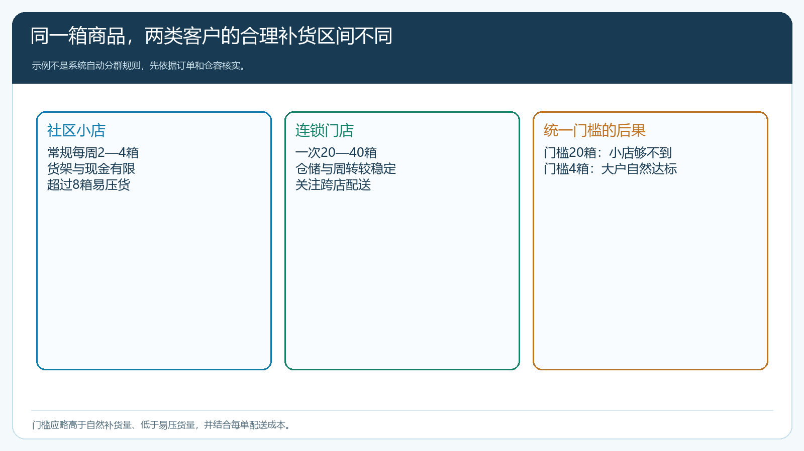
图1：示例中小店与连锁门店的采购区间不相同，门槛要来自订单与周转事实。
目标不是让每家客户都进到同一个箱数，而是让小店少一次不经济的零散补货，或让大客户把原本分散给其他供应商的采购合理合并。小店如果原来每周3箱，活动鼓励其一次进4箱，要看这一箱是否正常卖出；若下周因此从3箱降到2箱，两周总量没变，优惠只是把订单提前。大客户从30箱进到40箱也一样，要看是否有新增门店、商品覆盖或配送效率改善，不能把多进的10箱留在仓库里当成增长。
分类时还应把本来就因合同价、年度返利或项目报价拿特殊价格的客户单独标出。客户类型等级只能作为初步筛选，最终要按真实采购行为核定；同一个法人下的不同门店，若采购与仓库独立，是否合并门槛必须按企业合同和系统客户资料明确，不能为了凑活动数字任意合单。分类名单需要有负责人和生效日期，期间发生客户迁移，应保留原订单价格和变更记录。

给小店一个够得着的增量，给大客户一个值得整合的条件
小店活动可以围绕一个正常补货单位设计：例如选定常销饮料，达到4箱才享有小额单品优惠或实用赠品，3箱不享有，5箱仍在可销售范围。门槛不能贴着大多数客户已有的4箱自然订单，否则多数奖励不会带来新行为；也不能设8箱，让小店为了优惠压货。若路线配送每单固定成本高，可考虑让客户把相关可售商品合理合单，但商品促销与整单促销的作用范围不同，要根据实际系统规则设计，不能把“买满四箱饮料”误写成整单满额。小店的优惠要解释得足够简单，客户能在手机商城看到自己的商品和成交价。
大客户活动则应针对其原本不会采购的增量，例如从常规30箱提高到40箱，或增加另一个有需求的规格、门店。活动条件可比小店高，但让利须换来更高的净交付量、更低的每箱配送成本或更稳的补货承诺。对已经稳定每单40箱的客户，40箱门槛没有激励意义；对仅偶尔达到20箱的客户，过高门槛也可能无效。销售要判断客户是否真有对应下游需求，采购要核现货和供方交期，财务要算折扣后的每箱贡献。没有供货能力时，多设一档促销只会让订单转成欠交和售后争议。
举一笔简化账：某饮料每箱正常售价100元、可归集商品成本75元。小店原来单次进3箱，商品毛利75元；假设配送和处理该单共23元，贡献为52元。若4箱订单给总计8元优惠，商品毛利为92元，扣同样23元成本后贡献为69元，比原单多17元。这个17元不是活动利润结论：若客户下次少买一箱、发生退货或额外送赠品，应扣回；成本与运费也需按真实订单更新。大客户不能照搬“满4箱减8元”，因为其正常30箱订单会无条件得到8元优惠；若大量客户同时享受，这部分没有换来任何增量。

两套规则并行，先验证客户归属和最终成交价
在云上订货PC管理端，运营把参与SKU、客户范围、开始结束日期、数量门槛和优惠方式分别记录清楚。商品促销对多单位商品有基本单位限制，合同和销售习惯若按“箱”谈，要先核一箱对应多少基本单位，再试算规则；不要把四箱门槛误录成四瓶。不同客户类型、指定价格、促销价和其他优惠之间可能相互作用，后台保存成功不代表手机商城的客户最终只命中预期活动。两个活动的客户名单应先排查交集；同一个客户因门店归属或类型调整同时进入两套范围，要先弄清实际命中方式再开放。
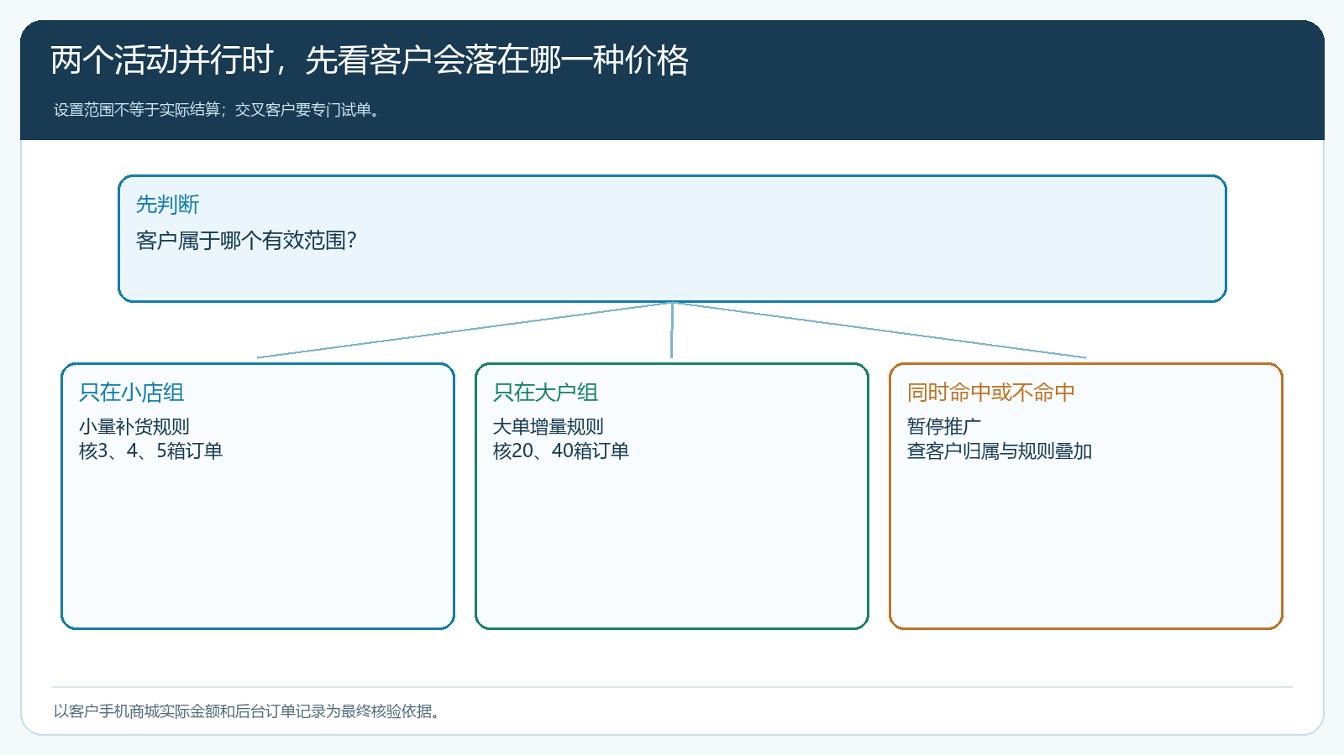
图2：客户处于哪一类范围，必须靠代表客户手机订单验证，交叉客户需先排除或明确处理规则。
试单至少覆盖小店3、4、5箱以及大客户20、30、40箱几个关键点，并增加一笔不应享受活动的普通客户订单。看商品可见范围、规格单位、数量、原价、优惠、应付金额、运费和提交后订单快照。若小店刚好到门槛却没有优惠，先查其客户归属与基本单位换算；若大客户拿到小店活动价，要检查活动适用客户范围及规则优先级。若两个活动都叠加，须计算让利是否超预算，再决定调整名单或规则。销售不能只凭演示账号截图向所有客户承诺同一个成交价，正式下单还要按实际客户价核对。
手机商城是客户自主订货的主要验价场景；如果某些大客户通过PC商城或销售代客下单，也应补做该渠道订单的价格核验。渠道相同与否不改变商业口径：客户归属、有效商品、适用时间和活动成交价都应能从原订单查到。活动上线前把试单与预期价差交给财务复核；上线后抽几笔真实订单持续检查，而不是设置完就只看活动页面的“进行中”。

履约和退货要按两个客群分别算账
小店订单的难点通常是单位配送成本。每单从3箱变4箱，若同线路同车次配送，新增一箱可能提高单次贡献；但如果为了赠品额外跑一趟、增加分拣或送货上楼时间，优势会变小。大客户一笔40箱若需要两次送达、多个门店拆分，原先估算的每箱物流成本也会变。仓配应记录活动订单的实际出库、签收、分批交付、缺货和退货，而不是只把下单箱数报给运营。促销承诺的赠品若需出库，同样要计库存与损耗。
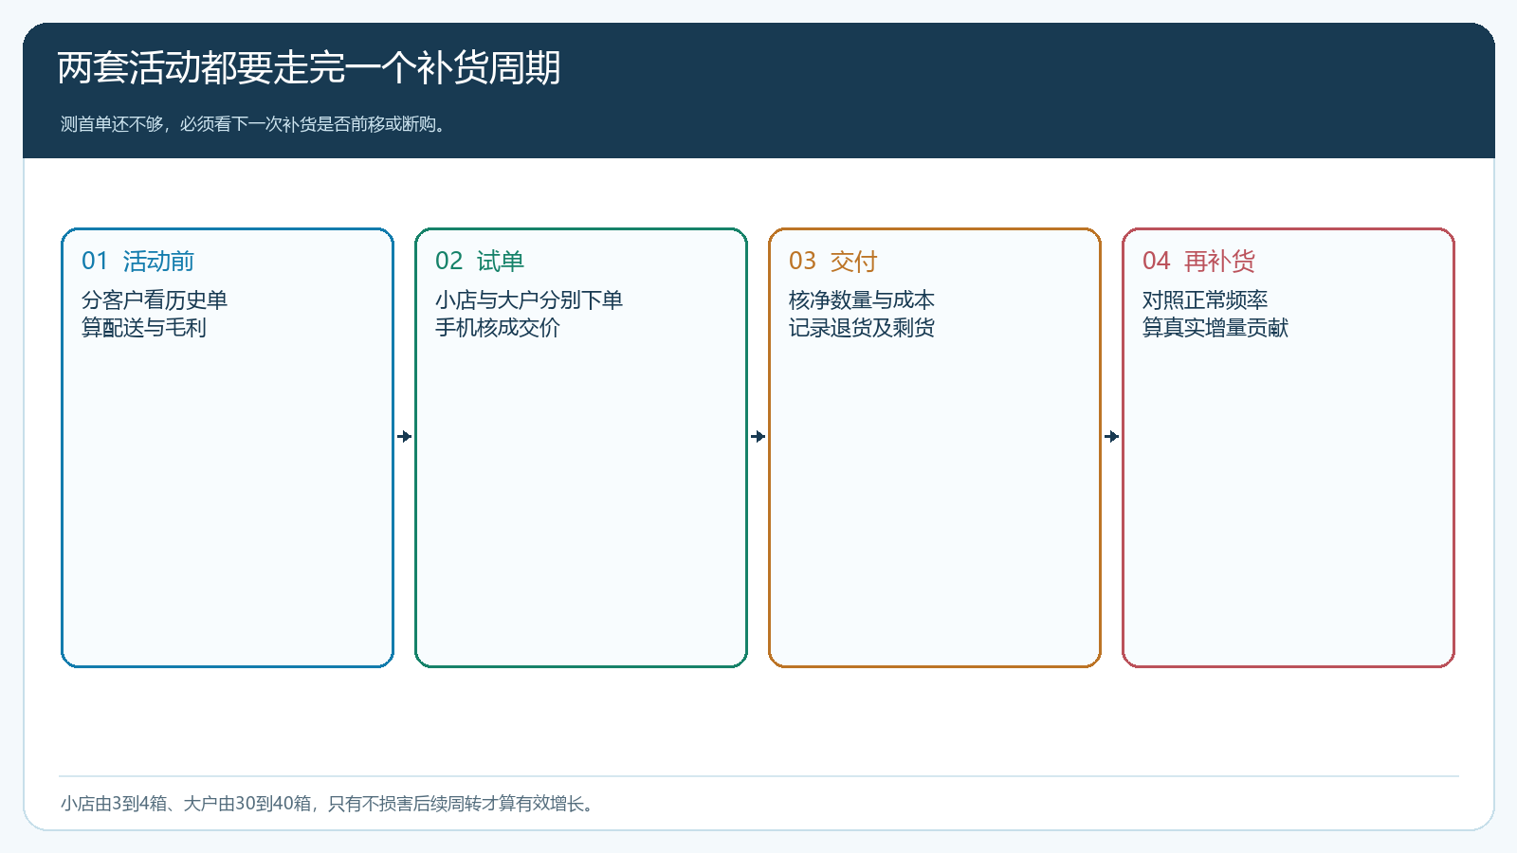
图3：只有走完后续补货周期，才能判断多进的货是有效增量还是提前囤货。
若客户因压货退回部分商品，不能继续按原下单量计算活动贡献。应回原单核对退款、赠品或优惠权益的处理，以及该客户下一次真实进货量。小店库存更脆弱，业务员发现滞销应及时调整建议货盘，而不是要求再冲门槛。大客户若通过多门店调拨消化库存，也要注意系统里的下单客户与实际收货地点、结算主体是否一致，避免为了统计活动把多个主体的交易混在一起。

一轮试点后，用客群贡献而非统一销量排名判定效果
小店组重点看达到合理合单的客户比例、正常补货间隔、每单配送成本、退货和实际贡献；大客户组重点看新增采购份额、覆盖门店数、净交付量、优惠额、账期与回款。两组不能直接比“谁进货总箱数大”，规模本来不同。运营还要对照各组中没有参加活动、原本采购行为相近的客户，观察增长是否来自促销；这种对照虽不是严格实验，也能减少季节或供应变化造成的误判。
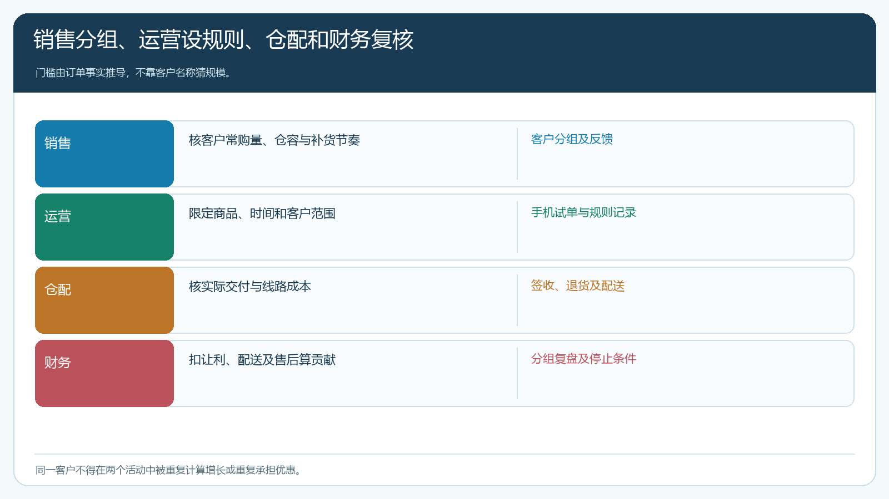
图4：客户名单、试单价格、净交付和资金贡献分别由对应岗位留据，最后按组复盘。
若小店补货次数不减、只是为了凑门槛买一次又退一次，应降低或取消该规则；若大客户一轮活动采购增加却拉长付款周期，要扣除应收占用及坏账风险再看收益。两套活动若都有效，下一轮也应按各自客户结构更新门槛与预算，不能永久固化成“门店4箱、大客户40箱”。客户成长后从小店组迁移到大客户组，需要明确生效时间、旧订单权益和新价格适用范围。

两套活动真正解决的是补货结构，而非制造两个折扣标签
经营负责人最后应拿到一张分组结论：小店多进的货是否正常卖出、配送是否更经济；大客户新增的量是否来自真实需求、扣优惠后是否更赚钱。若两组客户的门槛只是按身份硬分，客户仍会觉得不公平；若能说明每组目标与可得权益，并让订单金额、交付与售后可追溯，价格差异才有经营理由。系统负责承接客户资料、商品活动、手机下单、出库退货与资金记录，帮助企业核对执行结果；门槛高低、让利预算、客户迁组和特殊合同承诺仍需企业自己决策。一次成功的双活动，应让小店敢于适量补货、大客户愿意合并更多真实需求，同时让企业保住每笔订单的贡献。

